TEMA 4: LA FUNCIÓN DE RELACIÓN:
LOS ÓRGANOS DE LOS SENTIDOS

- INTRODUCCIÓN…………………………………2

- LA VISTA..…………………………………………2

- EL OIDO…………………………………………….4

- EL OLFATO……………………………………….5

- EL GUSTO…………………………………………5

- EL TACTO…………………………………………5

1.- INTRODUCCIÓN
La función de relación consiste en percibir todo lo que ocurre a nuestro alrededor y reaccionar de forma adecuada.
El estímulo es una información que se produce en el interior o exterior de nuestro cuerpo y que se percibe a través de los receptores (órganos de los sentidos). La información llega al sistema nervioso que elabora órdenes. Los órganos efectores llevan a cabo una acción al recibir el impulso nervioso. Son órganos efectores los músculos (que realizan movimientos) y las glándulas (que producen sustancias).

2.-LA VISTA
Los ojos son los órganos del sentido de la vista. La vista es el sentido que nos permite captar los colores, las distancias, las formas, la luz o la oscuridad.

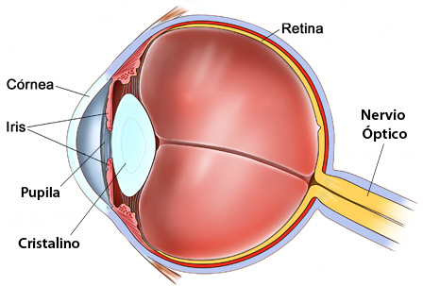

PARTES DEL OJO:
En los ojos se distinguen dos partes:
1.- El globo ocular que es una esfera donde se sitúan: la retina formada por células receptoras, el iris zona muscular coloreada y en el centro de esta la pupila que se abre o cierra dependiendo de la luz que percibe. El cristalino se sitúa detrás del iris modificando su forma para enfocar la imagen.
2.- Estructuras externas son las cejas, los párpados, los músculos del ojo y las glándulas lacrimales que protegen el globo ocular o permiten su movimiento.

FUNCIONAMIENTO:
La luz entra por la pupila, atraviesa el cristalino y llega a la retina. Las células receptoras de la retina envían señales nerviosas por el nervio óptico hasta el cerebro y este interpreta la información.

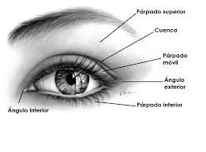

3.-EL OÍDO
Los órganos de la audición y del equilibrio son los oídos. Con ellos percibimos los sonidos, el lugar del que proceden y sus propiedades.

PARTES DEL OÍDO:
El oído consta de tres partes:
- El oído externo, formado por la oreja y el conducto auditivo.
- El oído medio, formado por la membrana, el tímpano y una cadena de huesecillos llamados martillo, yunque y estribo.
- El oído interno, donde se sitúa el caracol. En el caracol están las células receptoras auditivas. Además hay unos conductos semicirculares donde están las células receptoras del equilibrio.
FUNCIONAMIENTO:
Las vibraciones sonoras pasan por el conducto auditivo hasta el tímpano, pasan la cadena de huesecillos y trasmiten a las células auditivas del caracol. Estas producen señales que llegan al cerebro a través del nervio auditivo.
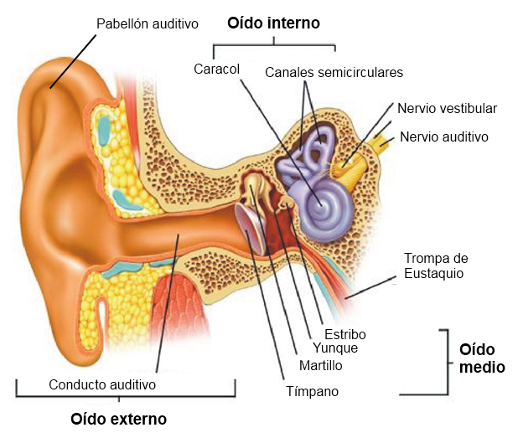
- EL OLFATO
La nariz es el órgano del sentido del olfato. En su interior está la pituitaria amarilla, que es la parte donde se captan los olores. La pituitaria está en la parte superior de las fosas nasales y es una zona cubierta de células receptoras. Las células receptoras envían la información a través del nervio olfativo.
- EL GUSTO
La lengua es el órgano del sentido del gusto. Las papilas gustativas son unos bultos en los que hay células sensibles a las sustancias de los alimentos. Se hallan principalmente en la lengua, pero también en el paladar y en la faringe. | 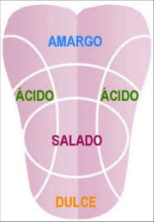

- EL TACTO
La piel es el órgano donde se encuentra situado el sentido del tacto. El tacto es el sentido con el que percibimos sensaciones de frío, calor, presión o dolor.
En la piel se encuentran los receptores del sentido del tacto. Estos receptores están unidos a nervios a través de los cuales la información llega al cerebro.

